Манта Модел Клуб - Пълният текст на статиятa можете да прочетете на http://mantamodels.eu/tricks/fast-and-easy-airplane/

"Бързо и лесно - авиация"
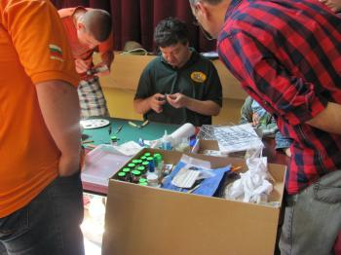
На последната изложба клубът ни направи няколко демонстрации на базови техники за изработка на модели. В темата "Бързо и лесно - авиация" публиката прояви интерес основно към боядисването с четка и по-конкретно боядисването на основния цвят на модела.
За демонстрацията избрахме модел на самолет Ла-5 на фирма Звезда в мащаб 1:48, любезно предоставен от един от спонсорите на изложбата - магазин ХобиКулт.
Модела е изключително прецизен. Размерът му, от около 20см е подходящ за да се покажат няколко от основните техники при боядисването.

Началото
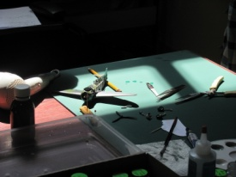
Преди демонстрацията сглобих модела наполовина и го боядисах също на половина. Целта беше за кратко време да мога да покажа как се сглабя, боядисва, лепят ваденки и някои прости техники за състаряване.
Снимането беше леко затруднено, а интереса доста голям. Затова ще повторя боядисването с повече снимки и разяснения. По време на демонстрацията позалепихме някои детайли, посъбра се и публика.
Ето как изглеждаше презентацията по вереме на изложбата
Хобито е за малки и големи! Младежите бързо се учеха и постепенно боядисването премина в ръцете на младежта
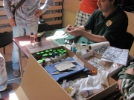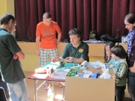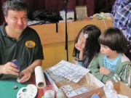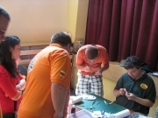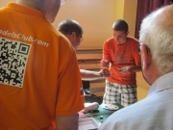

След изложбата реших, че ще е по-лесно да опиша как боядисахме модела, ако сваля боята на модела и започна боядисването отначало с повече снимки.
Подготовка на модела за боядисване
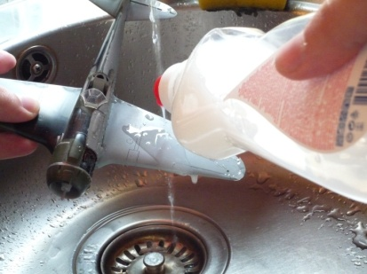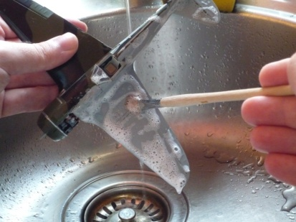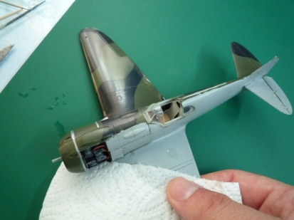
Преди да започнем да боядисваме модела, желателно е да измием повърхностите, които ще се боядисват. Така обезмасляваме пластмасата и премахваме евентуално натрупан прах. Измиваме модела на мивката с течен сапун за миене на чинии. С мека четка сапунисваме модела. Изплакваме добре сапуна и подсушаваме с кухненска салфетка.
Инструменти и консумативи за боядисване
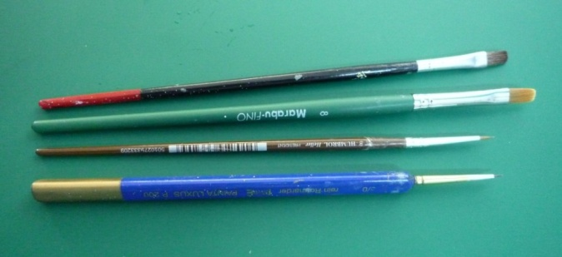
Много важно е да си подберем подходящи четки, в зависимост от размера на модела и детайлите които ще боядисваме.
От горе на долу четките ги използвам за:
1. много мека четка за боядисване на основните цветове. Подходяща за по-големи повърхности.
2. Средно твърда четка. Използвам я за боядисване на сребристите бои.
3. Малка четка за боядисване на по-малките детайли
4. Много малка четка за боядисване на най-малките детайли и за дребни корекции.
Избор на вид боя и подходящ цвят
В случая избрах да боядисвам с акрилни бои на фирма Model Master, тъй като ми се сториха подходящи за демонстрацията. За разликите и особеностите между различните видове и марки бои можете да прочетете в Кои марки бои ползваме - анкета/дискусия.
Цветовете са според инструкцията. Много често инструкциите имат опростена схема за оцветяване или пък се предлагат близки цветове. Ако искате да пресъздадете максимално точно цвета на оригиналната машина, ще трябва да поровите и почетете малко повече.
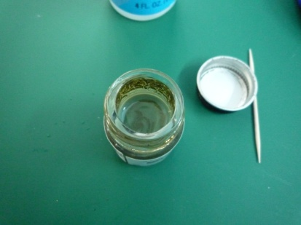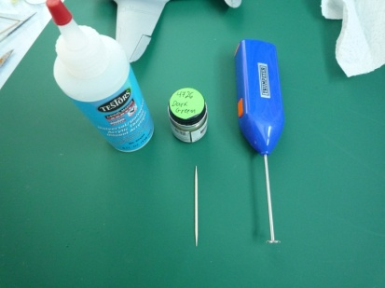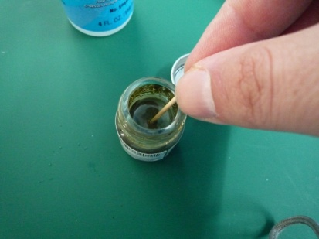
Почти винаги при по-продължителен престой на боята, тя се разслоява. Много често по-тъмния цвят пада на дъното, а по-светлия остава отгоре. Ако не разбъркаме добре боята може да се окаже, че боядисваме не точно с цвета който сме искали. На първата снимка можете да видите как изглежда боята след едноседмичен престой.
Ще ни трябват инструменти за разбъркване на боята и разредител. Използвам два вида бъркалки за боята. Едната е клечка за зъби, а другото е специализирана бъркалка на батерии.
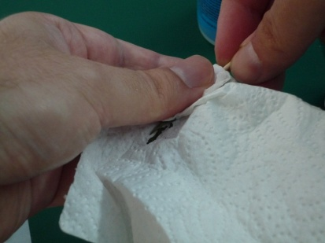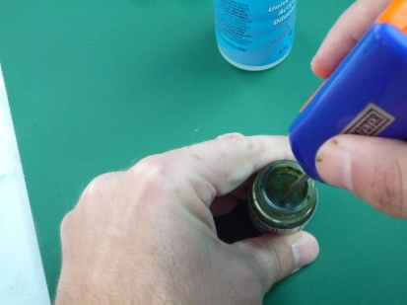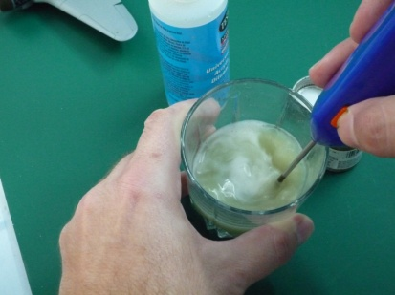

И с клечката може да се бърка. След това избърсваме клечката, за да не полепва прах по нея, а и да не цапа.
Но, за по-лесно може и с автоматичната бъркалка. Много по-лесно, доста по-прецизно, особено ако боята е отлежала дълго време и е силно разслоена. лесно се измива в чаша с вода (за акрилни бои във вода или в коресилин за емайлови) и включен двигател..
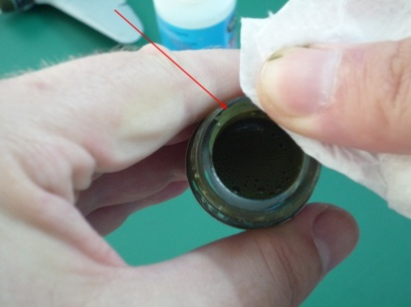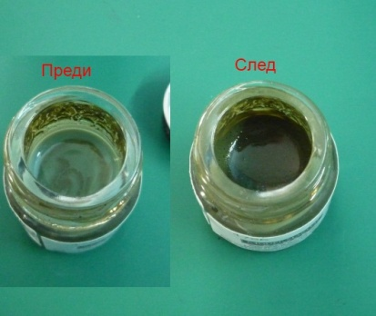Внимателно забърсваме отвора на шишенцето, ако го изцапаме с боя, за да не залепва капачката.
Ето каква е разликата в ляво разслоена боя, а в дясно добре разбъркана. Цвета доста се промени след разбъркването, но всъщност можем да сме сигурни, че това е точният цвят.
Още едно предимство на доброто разбъркване е, че ако по-късно се наложи да добоядисаме малки участъци, ще сме сигурни, че цвета ще е абсолютно същият и няма да личи "кръпката".
Разреждане на боята
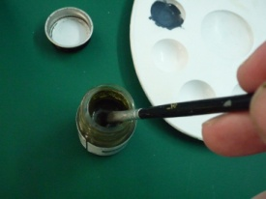
За тази демонстрация избрах да боядисвам с акрилни бои. Акрилните бои имат предимството, че съхнат много по-бързо от емайловите, обаче имат и един съществен недостатък - могат да засъхнат още на четката преди да ги нанесем на модела. Усещането е все едно космите на четката стават твърди.
Затова винаги препоръчвам акрилните бои да се разреждат и със "забавител". Конкретно при боите на Model Master забавителя е включен в разредителя. Колкото повече разредим боята, толкова по-бавно тя ще засъхва.
Преди да започнем да боядисваме, много важно условие е боята да е разредена до такава степен, че като се нанесе на модела да се разстила сама и да не оставят следи от четката. Това е привидно трудна задача, защото ако разредим боята с много разредител, тя ще започне да се стича, ако пък е по-малко разредителя четката ще оставя следи.
Как да се справим със задачата?
Сега ще видим но нека първо пресипем малко боя в едно художническо легенче и я разредим.
ВНИМАНИЕ: * Никога не разреждайте боята в шишенцето, дори и с оригиналния разредител. Това може бързо да влоши параметрите на боята.
* Пренасяйте боята с четката, но преди да сипете разредителя. Ако четката е била намокрена с разредител, първо я подсушете преди да бръкнете отново в боята с нея.
С четката прехвърлям малко боя в легенчето. После още и още, зависи колко боя ще ни трябва. Като боядисате един-два модела ще натрупате опит, колко боя да пресипвате, за да не ви остава излишно много. Ако ви остане разредена боя, по-добре я изхвърлете, но в никакъв случай не я връщайте обратно в шишенцето, защото тя вече е смесена с разредителя и забавителя.
Добавяме една капка разредител. Ако ни се стори, че е малко, добавяме още една капка.
Разбъркваме старателно с четката.
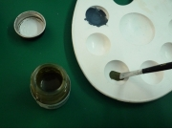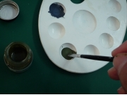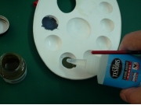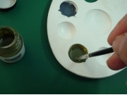
След това не забравяйте да измиете четката в чаша с вода и да я подсушите.
Ако боята ви изглежда много разредена, не се притеснявайте, така трябва да бъде.
Вече сме подготвили модела и боята и сме готови да боядисваме
Боядисване
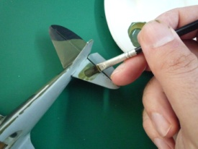
Започваме да боядисваме модела
1. Вземаме с върха на четката малко боя. Постарайте се да потапяте в боята само първата 1/3 от космите на четката.
Поставете четката в центъра на петното което ще боядисвате. Боята ще е в големи количества в центъра на повърхността която искаме да боядисаме.
2. Започнете да разнасяте боята до колкото можете равномерно. Не се отчайвайте, ако боята се стреми да се събира на "локвички" т.е. да има по-светли и по-тъмни участъци.
Боята все още трябва да е мокра и течна. Ако на този етап е засъхнала, най-вероятно ви трябва повече разредител.
3. Избършете четката да остане суха, но не я измивайте.
4. Започнете да "забърсвате" боята. Боята трябва все още да е течна. Ако на този етап е започнала да съхне, възможно е да се наложи да добавите малко забавител.
Забърсвайте с много лек натиск, така че да оберете излишната боя, но не и напълно да измиете модела.
1.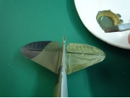 2.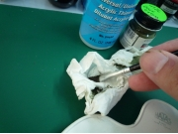 3.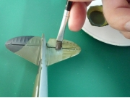
5. Не очаквайте, че ще боядисате плътен слой от първа ръка Плътен цвят ще се получи след няколко ръце (няколко минавания с боя).
Боята ще изглежда на ивици, но най-важното е да постигнете равномерно дебел слой, до колкото можете.
6. Оставете първият слой боя да изсъхне хубаво. Докато изчакваме ще боядисаме предното крило.
4.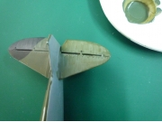 5.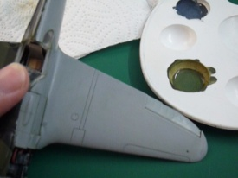
В това видео можете да видите как боядисах първият слой боя на крилото.
И не забравяйте:
* топваме само върха на четката
* разнасяме равномерно на тънък слой (трябва да прозира)
7. След като изсъхне добре първият слой боя, повтаряме процеса с втори слой боя. Спазвайте същите указания както и за първият слой
8. Цвета става по-плътен и наситен.
9. Трети слой.
10. Четвърти слой. Този път боядисваме един или два слоя, като движим четката перпендикулярно спрямо предния слой. Можете да редувате един слой напред-назад и следващия ляво-дясно.
11. След няколко слоя ще получите плътен равномерен цвят.
6.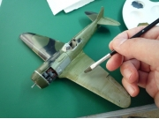 7.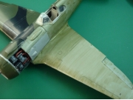 8.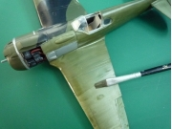

9.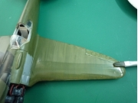 10.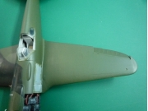 11a.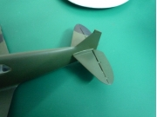

Колко слоя боя са нужни?
Трудно мога да кажа. Много зависи какъв е цвета, какви са боите, колко ще ги разредите и още много фактори. Така че боядисвайте докато ви хареса. След това минете още един или два слоя допълнително. След малко ще видите защо.
ПОЯСНЕНИЕ: В тази демонстрация използвах бързосъхнещи акрилни бои. Ако използвате друга марка или друг вид боя, възможно е времето за изсъхване на един слой боя да е повече от показаното.
За пример при емайловите бои времето за съхнене между слоевете трябва да е поне 3-4 часа, за да не се разтвори първият слой като започнете да нанасяте следващият.

Пълният текст на статиятя можете да прочетете на http://mantamodels.eu/tricks/fast-and-easy-airplane/

Полиране, шлайфане или "жулене на боя"
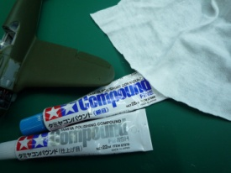
Макар и доста нетрадиционно, на мен лично много ми допадна идеята за шлайфане на боята. Не знам дали точният термин е шлайфане или полиране, но най-доброто определение, което даде един колега е "жулене на боята".
Изглежда опасно, но с няколко проби се оказа, че с лекота можех да постигна много равномерен слой боя, без да личат следи от четката.
Какво представлява "жуленето на боя"?
Ако се вгледаме отблизо в току що боядисаните повърхности, ще видим че боята колкото и добре да сме я нанесли остава неравна. Могат да се видят следи от четката или наслоявания на места.
Целта е да изравним повърхността на боята, за да стане равномерно гладка. Особено забележимо е на по-големите гладки повърхности като крилата на самолета например.
А защо да го правим?
* за да заравним всякакви неравности по боята
* за да залепнат по-добре ваденките без да сребреят
* за да ни е по-лесно да подчертаем разшивката (виж по-надолу)
Както преди малко споменах, след като боядисате хубав равномерен цвят, минете поне още една-две ръце боя допълнително! Допълнителните слоеве боя ни позволяват да полираме боята без да се протрие.
Разбира се, напълно възможно е да протрием боята на места, но и това лесно се коригира.
За да стане добър ефекта от жуленето на боята е необходимо е да разполагаме с някои материали.
За тази демонстрация ще жулим боята само с полир-пасти. Надявам се да са достатъчни, тъй като модела е на военен самолет, който в крайният си вид ще е малко състарен и ще е покрит с матов лак.
Използвах парцал от стара тениска или потник. Два вида полир-пасти на Tamiya, средно фина и най-фината.
Капвам малко на парцала...и започвам да шлайфам кръгообразно върху боята. Не трябва да се натиска, тъй като пастата е като шкурка и можете да повредите боята.
- 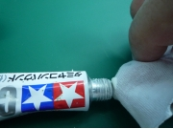
- 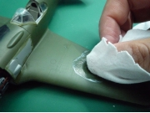
- 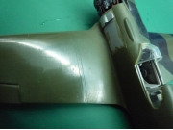
- 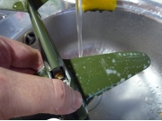

След като минем навсякъде боята да добие "лъскав" вид, задължително отново измиваме модела, тъй като може да има останала паста. Хубаво е да се използва мека четка, за да се почистят добре линиите на разшивката.
Трябва малко да се свикне с пастата, но ако не натискате силно, ще търкате малко по-дълго, но пък няма да протриете боята.
Крайният резултат трябва да е като на третата снимка. Вижда се ясно разликата между полираният участък (ляво от панелната линия) и без полиране (дясната част на крилото)
ПОЯСНЕНИЕ: Описаният процес по "жулене на боя" е приложим само за бои които след изсъхване остават достатъчно твърди, за да могат да се шлайфат и след изсъхване не се разтварят от вода, тъй като шлайфането се извършва най-често с водни шкурки и вода.
Други начини за направа на гланцови повърхности
За по-прецизно изравняване на боята, трябва да се започне с фина шкурка. Може да се започне с шкурка 2000 и след това да се завърши с полир-пасти. Матовите бои и лакове прикриват до голяма степен неравностите по повърхността или следи от четка, но ако правим пътнически/демонстрационен самолет, лека кола или друга "лъскава" машина, тогава полирането е доста по-сериозна част от боядисването.
Има и друг подход за гланциране на поовърхностите, като боядисаме с гланцов лак!
За мен варианта с лака е подходящ за места, където е труднодостъпно да се шлайфа и няма да има ваденки. Например елероните на крилата.
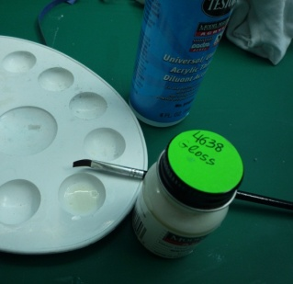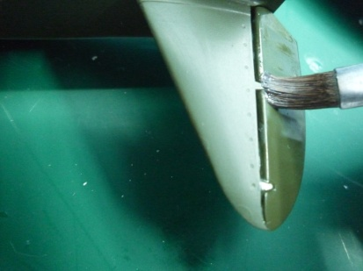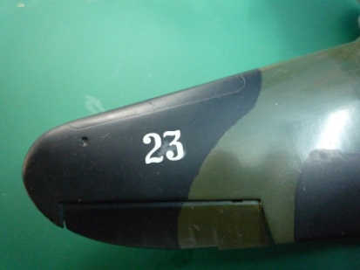Ето как става: отново акрилен лак на същата фирма и същият разредител за бои. Триковете са същите както и при боята.
вижда се, че е гланцирано, спрямо предната част на крилото.
Това обаче няма да реши проблемите с неравностите на боята, само ще я направи гланцова.
На дясната снимка е пример как изглежда залепена ваденка директно върху боята, без да е шлайфана или лакирана с гланцов лак. След изсъхване се получават сребристи петна, най-често се виждат под прозрачния слой на ваденката.
Боядисване на вторият цвят от камуфлажа
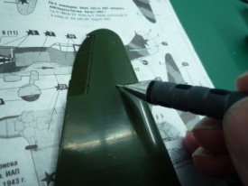След като сме готови с основния цвят на самолета, преминаваме към вторият цвят от камуфлажа. Желателно е да боядисваме първо най-светлия цвят, после по-тъмния и накрая най-тъмния. Така цветовете няма да прозират, защото обикновено по-тъмите цветове имат по-добра покривност.
В случая камуфлажа е двуцветен и по-тъмният цвят е черен. Вторият цвят вече трябва да бъде боядисан според схемата, която обикновено е дадена в инструкцията. Има много начини да се боядисат петната на камуфлажа, но за демонстрацията реших да ги боядисам направо с четката.
ПОЯСНЕНИЕ: Ако искате да получите достоверни и точни камуфлажни петна, трябва да използвате друга техника за боядисването им.
1. С молив 6В (да е по-мек) очертах границите на петната, като гледах от инструцкията.
Ако сбъркам някъде, изтривам с гумичка и пак очертавам с молива, докато получа прилично очертания на петното.
2. След това до колкото мога внимателно повтарям контура на петното, но вече с четка и черна боя. Старая се, ако има грешки или ми трепне ръката да е във вътрешността на петното, така че да няма боя извън очертанията на петното.
3. Четката е хубаво да е малка и кръгла. До колкото можах гледах да са тънки линиите. На този етап е нормално линиите да са леко прозрачни.
И така очертах всички черни петна по самолета.
4. Боядисвам вътрешността на петното. Използвам по-широка четка, същата с която боядисах и основния цвят. На мен ми е по-лесно да работя с плоска четка за боядисване на големите повърхности.
Отново спазвам правилото да нанасям тънък слой боя. Или ако сложа една по-голяма капка боя я разстилам докато боята стане тънка и започне да прозира. Ако въпреки доброто разстилане на боята тя все още седи на капки, локвички или цвета видимо е плътен още на първа ръка, избърсвам четката в една салфетка и обирам част от боята, докато остане тънък прозрачен слой боя.
5. И така минах първа ръка на едното петно. Вижда се, че все още линията, която боядисах с тънката четка се откроява спрямо слоя, който нанесох с широката четка. Това ще се заличи със следващите ръце боя. Сега се старая да нанасям тънки, равномерни слоеве боя.
- 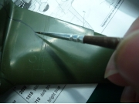

2.
- 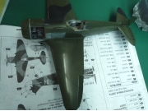

3.
- 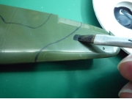

4.
- 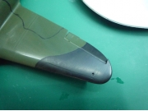

5.
- 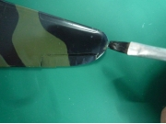

6.
- 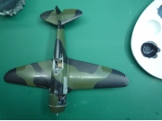

7.
6. На другото крило на самолета (което беше подготвено преди демонстрацията) без да искам одрасках боята. Минах с шкурка и шлайф-паста, за да оправя дефекта. Това обаче свали част от боята. Макар че вече съм полирал това крило, не е никакъв проблем да добоядисам олющеното петно. Естествено след като изсъхне боята ще го полирам отново и няма да личи, че съм коригирал боята.
7. Вече боядисани са всички камуфлажни петна с черна боя.
Вижда се, че едното крило е лъскава боя, а другото, което току що боядисах е с матова боя. След "жуленето на боята" всички неравности, преливания от стара към нова боя ще се заличат.
Боядисване със "стоманена", "алуминиева" или "сребърна" боя
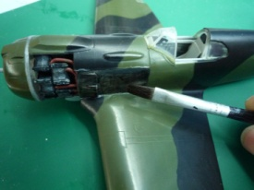Що за бои са това?
Освен стандартните цветове, бяло, черно, синьо и т.н. съществуват специални бои и цветове, които ни помагат да превърнем пластмасата да изглежда като някакъв метал, пресъздавайки истински метален блясък.
Много фирми предлагат различни видове "метални" бои, но за разлика от обиикновените цветове, "металните" бои са по-различни и понякога изискват по-специални умения или приспособления за да ги боядисаме.
За по-реалистичен вид на "метални" бои, се препоръчва да се нанасят върху черна гланцова боя. За да се получи лъскавият метален ефект, повърхността трябва да е много гладка, което се постига с гланцовата боя. Черният цвят е необходим, тъй като "сребърните" бои прозират леко и металният ефект много се влияе от цвета под "металната" боя.
За тази демонстрация ще използвам боя с цвят "стомана" от същата серия акрилни бои на Model Master.
Започвам с боядисване на черна гланцова боя на мястото където трябва да стане "стоманено". След първият слой боя, както се очаква, прозира [1].
Гланцовите бои се разстилат малко по-различно от матовите. Много важно е когато боядисваме с гланцова боя да я оставим леко мокра и като започне да засъхва да не разнасяме допълнително с четката, иначе остават дълбоки следи от четката. Гланцовите бои имат нужда да са по-течни, за да могат да се саморазстелят/самонивелират.
След няколко слоя гланцова боя се получи това [2].
След пълно изсъхване на черната гланцова боя идва ред на "стоманената" боя.
>>> Важна особеност на "металните" бои се оказа и четката с която ще се нанасят. Този вид "метални" бои, според мен по-добре се нанасят с малко по-твърда плоска четка. Ако може плоската четка да завършва със заоблени краища, също е улеснение. Така е най-малка вероятността четката да оставя ивици с краищата си.
>>> Още една особеност е, че трябва да се разбърква боята преди да се започне всеки следващи слой боя. Тези бои се разслояват много бързо и съставките им, които придават металният блясък много бързо падат на дъното, а отгоре остава само разредителя.
- 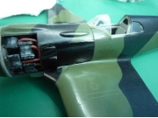

2.
- 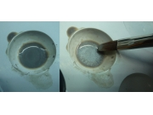

3.
- 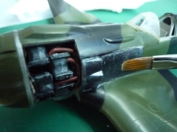

4.
- 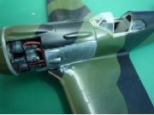

5.
Ето каква е разликата между преседяла боя около 2-3 минути и в дясно същата боя, но току що разбъркана [3].
След нанасянето на първият слой, едва се забелязват следи от "сребърната" боя. Покривността е слаба, а времето за съхнене между слоевете е много по-голямо, необходимо е първият слой да е напълно изсъхнал преди да минем втори път [4].
След доста търпение, което явно нямах, боядисах "стоманеният" детайл и както се вижда боядисах и околните части на самолета [5].
Дребни корекции и боядисване на малки детайли
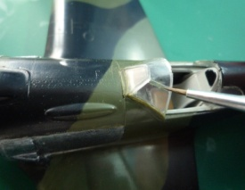С малка кръгла четка можем да боядисаме дребни детайли или участъци, където голямата четка не може да достигне или е в близост до места, където не бихме искали да рискуваме да мацнем с боя случайно.
Боядисването на дербни детайли изисква малко повече търпение. С малко тренировки се научава.
Отново принципа на боядисване е същият, нанасяме слой след слой, като разстиламе равномерно боята [1].
Ако боядисваме прозрачни детайли, както е показано на снимката с рамката на остъклението, след първият слой почти не се забелязва, че има цвят. Изчакваме да изсъхне и повтаряме докато се получи плътен цвят.
Поне при мен винаги се случва да мацна боя не където трябва. Затова пак с малка кръгла четка боядисвам и коригирам местата, където съм мацнал по случайност с друга боя. В случая сребърната боя излезе върху зелената и се наложи малка корекция [2].
Много често при боядисване на рамките на остъкленията се случва четката да "кривне" и да боядисам малко и върху стъклото.
Изчаквам няколко секунди боята да позасъхне, но все още да е мека. С клечка за зъби внимателно с много слаб натиск обирам излишната боя, която е попаднала върху стъклото и подравнявам ръба [3].
Получава се боядисана права линия на рамката на остъклението, точно до границата със стъклото.
Важно е боята да е в периода когато е все още мека, иначе след пълно изсъхване се пука и отлющва на случайни парчета и не може да се подравни хубаво.
След като сме готови с боядисването и след това с корекциите, минаваме с полир-пастата местата, които сме боядисвали [4].
Модела е боядисан с основните си цветове. За сега е в състояние "чисто нов и лъскав". [5].
След измиване с вода и сапун е готов за следващата стъпка: Поставяне на ваденките
- 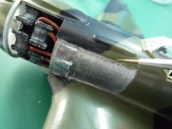

2.
- 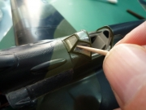

3.
- 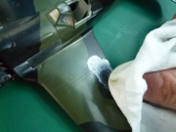

4.
- 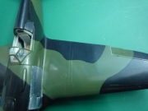

5.
Поставяне на ваденките
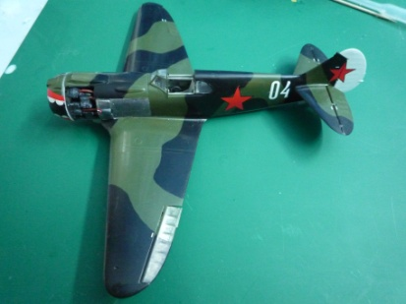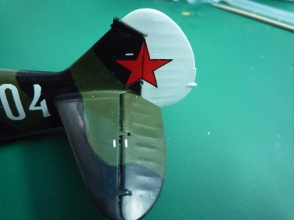Целта на тази демонстрация е да се покаже процеса по боядисване и подготовка на боята за залепяне на ваденките, така че няма да се впускам в детайли как се лепят ваденки.
Така подготвената боя позволява да се избегнат ефектите на "сребреене" или ваденките да се отлепят след време сами. Ето самолета вече с ваденки.
В близък план се вижда, че ваденката е плътно залепнала и под нея не се виждат въздушни мехурчета, както и прозрачният слой на ваденката се вижда, че е прозрачен, а не сети като матов.
Естествено се виждат контурите на самата ваденка, но това се заличава след като се нанесе матовият лак.
Следват няколко техники за състаряване, които описах преди време в темата за "Ил-2".
Довършителни операции
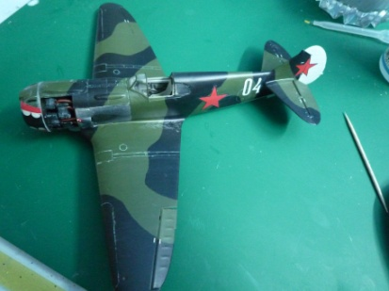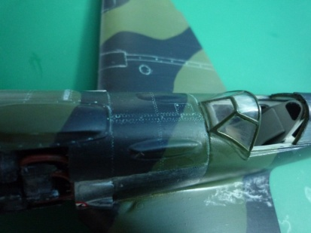Малко състарен и износен.
подчертаха се дребни детайли от разшивката, които не се виждаха преди това.
Поставени са дребните детайли, като антени, колесници и капаци.
И модела е завършен. Ако някой има желание може да оцвети пилота.
- 
 